**SEGUICI**

*LA MAGICA ATMOSFERA*

*DI CANDELE A CANDELARA*

**DAL 13 AL 15 DICEMBRE 2024**

**2 NOTTI**

**MEZZA PENSIONE**

**€ 350 p.p**

Supplemento singola 50 €

LA QUOTA COMPRENDE

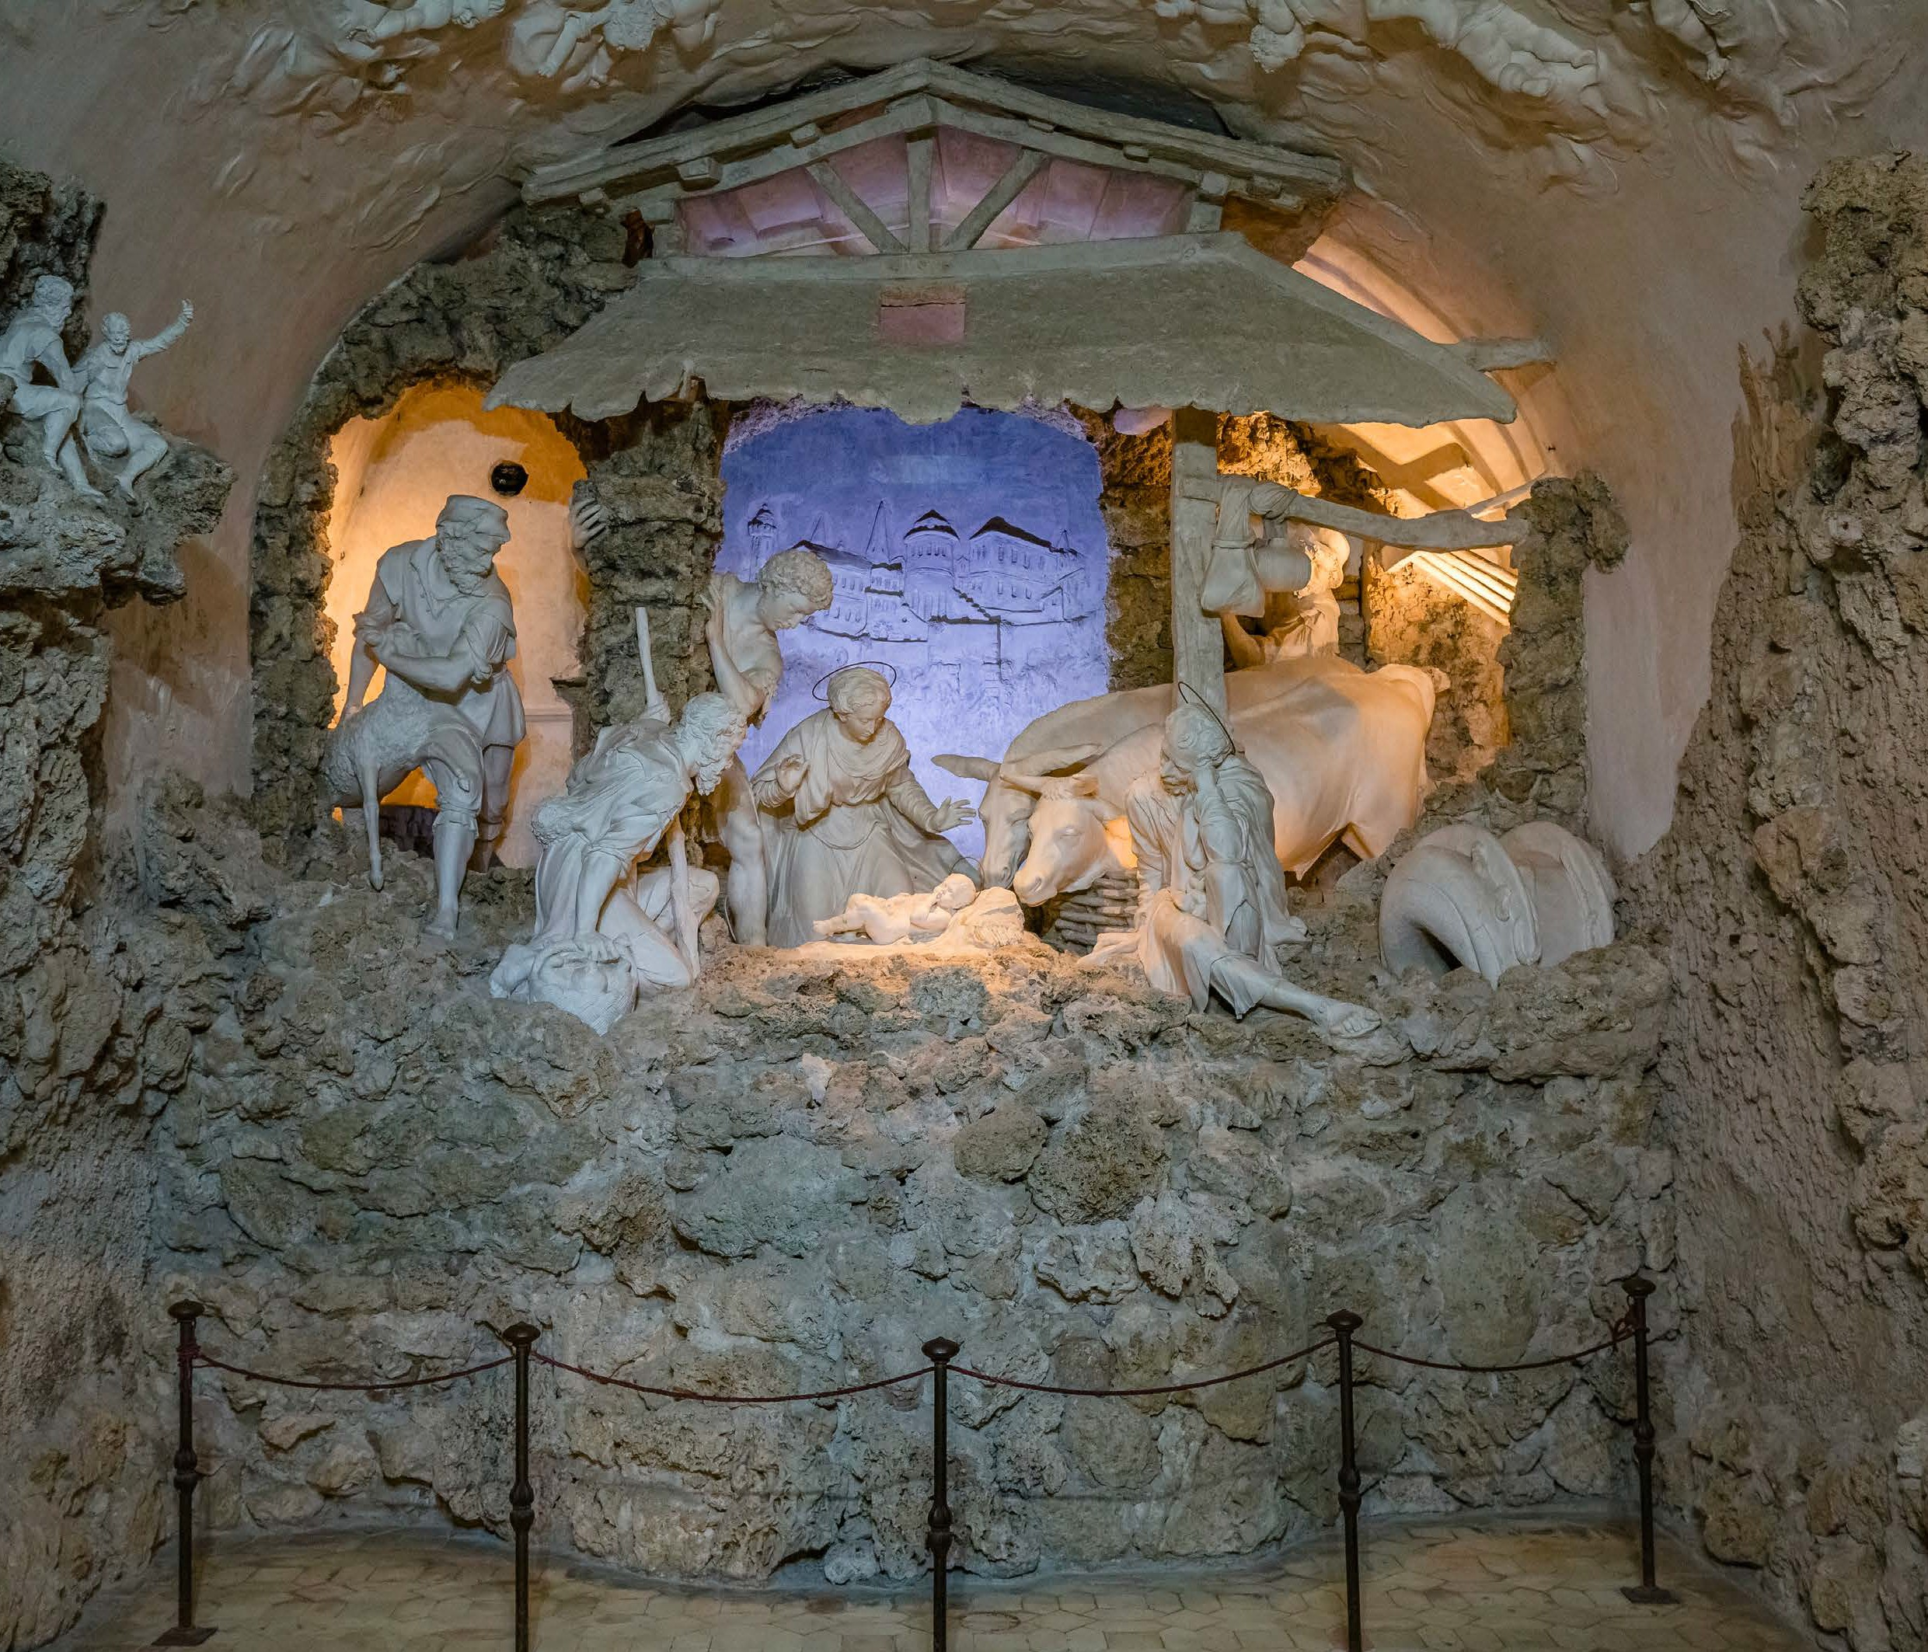

**VIAGGIO**

**IN BUS**

* Bus G.T. accuratamente sanificato, impianto di climatizzazione con sistemi filtranti e funzione antivirale per tutti i trasferimenti e le escursioni in programma; sistemazione presso Hotel Des Bains o similare; trattamento di 1 mezza pensione + 1 pensione completa, bevande ai pasti; visite guidate come da programma; accompagnatore, assicurazione medico-bagaglio

LA QUOTA NON COMPRENDE

* Eventuale tassa di soggiorno, assicurazione integrativa annullamento facoltativa Euro 20,0 per persona; pasti non menzionati; ingressi dove previsti (Museo Bronzi dorati e Candelara Euro 11,00 circa), auricolari; extra personali, mance e facchinaggio, tutto quanto non espressamente indicato alla voce “la quota comprende”.



LA MAGICA ATMOSFERA DI CANDELE A CANDELARA

Primo giorno: Roma – Pergola - Pesaro

Ore 07.00 raduno dei partecipanti a Roma Piazzale Ostiense, sistemazione in Bus G.T. e partenza per Pergola. Pranzo libero lungo il percorso. Arrivo a Pergola e visita guidata della “Città delle 100 Chiese” e “Uno dei Borghi più Belli d’Italia”. Pergola custodisce, nel Museo dei Bronzi, un antico e prezioso tesoro. Il Museo di divide in quattro sezioni: I Bronzi, La Pinacoteca, La Numismatica e L’Arte Contemporanea. Poco distante dal Museo troviamo il Duomo di Pergola, costruito dagli agostiniani nel 1285 su un vecchio edificio di culto. Veramente eccezionale è la chiesa di Santa Maria delle Tinte il cui esterno si contraddistingue per la cupola ottagonale. La passeggiata prosegue nel cuore di Pergola, tra le case- torri, palazzi in pietra e i bei portali per concludere nei pressi del Municipio dove spicca la chiesa più antica del borgo la chiesa di Santa Maria di Piazza, oggi reinventata come Auditorium. Al termine trasferimento a Pesaro, sistemazione in hotel, cena e pernottamento

Secondo giorno: Mondaino - Candelara

Prima colazione in hotel, partenza per la visita guidata Mondaino. Tour per le vie dell’antico borgo di Mondaino sulle colline dell’entroterra romagnolo. Sarete accompagnati da una guida speciale nelle vesti del Sommo Poeta che vi narrerà la divina commedia tra realtà e aneddoti con sosta finale nell’antico Mulino del XV secolo dove verrà illustrata la lavorazione del formaggio di fossa con degustazione di formaggi, salumi e vini tipici. Rientro in hotel per il pranzo.

Nel pomeriggio visita del borgo di Candelara che rappresenta da quasi due decenni un affascinante e colorato appuntamento dell’inverno con il primo mercatino natalizio italiano dedicato alle candele. Una festa che per la sua ambientazione e atmosfera unica si contende il primato di consensi con i più blasonati e famosi mercatini del nord Italia. Rientro in hotel, cena e pernottamento

Terzo giorno: Urbino – Roma

Prima colazione in hotel, partenza per la visita guidata di Urbino. Città natale di Raffaello Sanzio, Urbino è uno dei centri più importanti del Rinascimento italiano, di cui ancora oggi conserva appieno l’eredità architettonica; dal 1998 il suo centro storico è patrimonio dell’umanità UNESCO. Adornata da edifici in pietra arenaria e circondata da una lunga cinta muraria in cotto, è una città d’immensa ricchezza storica e artistica. Da semplice borgo divenne la “culla del Rinascimento” e ancora oggi, passeggiando per il suo centro storico, se ne respira l’aria quattrocentesca. Pranzo libero e proseguimento per il rientro in sede

Per motivi tecnici l’ordine delle visite potrebbe essere modificato